Cambiar la longitud de la contraseña (Windows)
Sistemas Informáticos

Laura Díaz Cheung
DM1E

Cambiar la contraseña

En nuestra máquina de Windows 10, le daremos al botón de inicio, escribiremos “Herramientas administrativas” y le daremos a Intro.
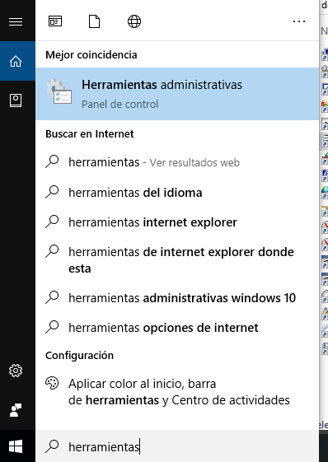

Se nos abrirá una ventana como la de la siguiente imagen. Una vez tengamos esta ventana abierta buscaremos “Directiva de seguridad local” y daremos doble click.

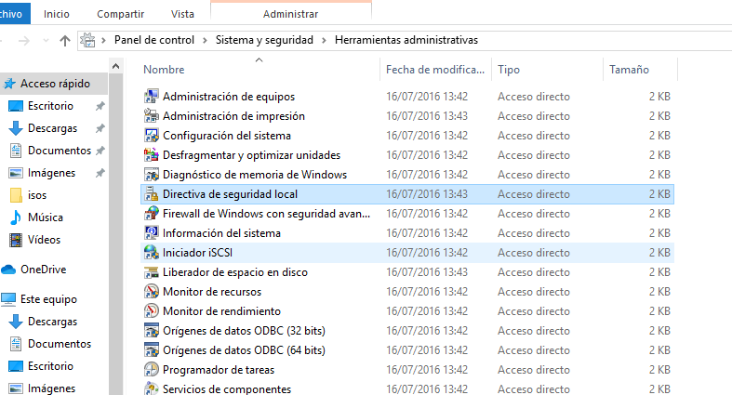
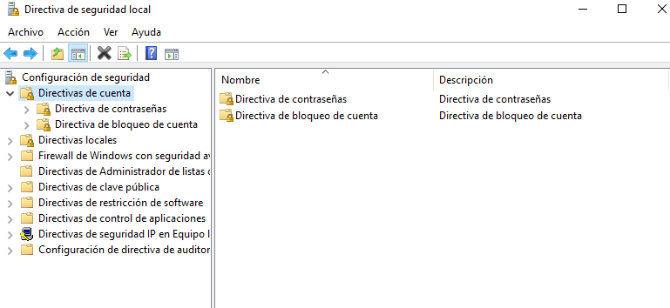
Se abrirá una ventana como la que acabo de mostrar, para cambiar la longitud de la contraseña tendremos que ir a Directivas de cuenta → Directiva de contraseñas → Longitud mínima de la contraseña

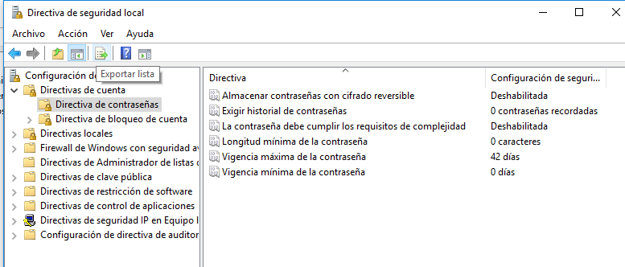
Doble click sobre “Longitud mínima de la contraseña”. En la nueva ventana que nos saldrá, nos dará la opción de cambiar el mínimo de contraseña que deberá poner un usuario al crear una cuenta. Cambiamos al mínimo que queramos, por lo general el mínimo suele ser de 6 caracteres. Después aplicaremos los cambios y aceptaremos.
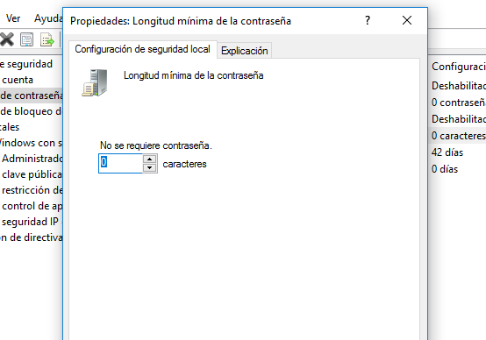

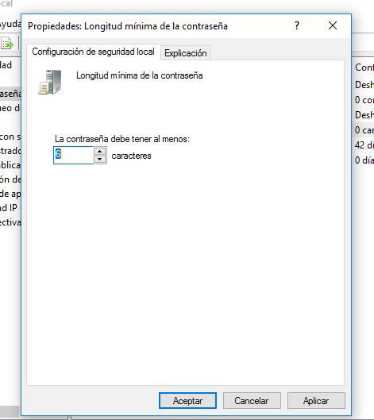

Una vez aplicados los cambios en la pantalla que teníamos antes veremos que se ha cambiado el número que había a la derecha de la directiva que hemos modificado.
